|  |  |
| --- | --- |
| **TRƯỜNG THPT KIM NGỌC** | **ĐỀ KHẢO SÁT HỌC SINH GIỎI CẤP TRƯỜNG LẦN II**  **NĂM HỌC 2022 - 2023**  Môn: Vật lí 10 |
| **ĐỀ CHÍNH THỨC**  *(Đề này có 08 trang)* | Thời gian: 90 phút (Không kể thời gian phát đề) |
| **Họ và tên thí sinh:................................................................SBD:..................** | |

**Câu 1:** Cấp độ vĩ mô là

**A.** cấp độ dùng để mô phỏng vật chất nhỏ bé

**B.** cấp độ to, nhỏ tùy thuộc vào quy mô được khảo sát.

**C.** cấp độ dùng để mô phỏng tầm rộng lớn hay rất lớn của vật chất.

**D.** cấp độ tinh vi khi khảo sát một hiện tượng vật lí.

**Câu 2:** Sắp xếp lại **đúng** các bước tìm hiểu thế giới tự nhiên dưới góc độ vật lí.

**1.** Kiểm tra giả thuyết **2.** Hình thành giả thuyết

**3.** Rút ra kết luận **4.** Đề xuất vấn đề **5.** Quan sát hiện tượng, suy luận

**A.** 1 – 2 – 3 – 4 – 5.  **B.** 2 – 1 – 5 – 4 – 3.

**C.** 5 – 2 – 1 – 4 – 3 **D.** 5 – 4 – 2 – 1 – 3.

**Câu 3:** Kết luận **sai** về ảnh hưởng của vật lí đến một số lĩnh vực trong đời sống và kĩ thuật

**A.** Vật lí đem lại cho con người những lợi ích tuyệt vời và không gây ra một ảnh hưởng xấu nào.

**B.** Vật lí ảnh hưởng mạnh mẽ và có tác động làm thay đổi mọi lĩnh vực hoạt động của con người.

**C.** Kiến thức vật lí trong các phân ngành được áp dụng kết hợp để tạo ra kết quả tối ưu.

**D.** Vật lí là cơ sở của khoa học tự nhiên và công nghệ.

**Câu 4:** Các hiện tượng vật lí nào sau đây liên quan đến phương pháp thực nghiệm:

**A.** Ô tô khi chạy đường dài có thể xem ô tô như là một chất điểm.

**B.** Thả rơi một vật từ trên cao xuống mặt đất.

**C.** Quả địa cầu là mô hình thu nhỏ của Trái đất.

**D.** Để biểu diễn đường truyền của ánh sáng người ta dùng tia sáng.

**Câu 5:** Chọn đáp án **đúng** khi nói về những quy tắc an toàn **trong phòng thí nghiệm:**

1. Tuyệt đối không tiếp xúc với các vật và các thiết bị thí nghiệm có nhiệt độ cao ngay khi có dụng cụ bảo hộ

**B.** Tắt công tắc nguồn thiết bị điện sau khi cắm hoặc tháo thiết bị điện.

**C.** Được phép tiến hành thí nghiệm khi đã mang đồ bảo hộ.

**D.** Phải vệ sinh, sắp xếp gọn gàng, các thiết bị và dụng cụ thí nghiệm, bỏ chất thải thí nghiệm vào đúng nơi quy định sau khi tiến hành thí nghiệm.

**Câu 6:** Biển báo  mang ý nghĩa:

**A.** Lưu ý cẩn thận. **B.** Lối thoát hiểm.

**C.** Cảnh báo tia laser. **D.** Cảnh báo vật sắc, nhọn.

**Câu 7 :** Phép đo của một đại lượng vật lí

**A.** là những sai xót gặp phải khi đo một đại lượng vật lí.

**B.** là sai số gặp phải khi dụng cụ đo một đại lương vật lí.

**C.** là phép so sánh nó với một đại lượng cùng loại được quy ước làm đơn vị.

**D.** là những công cụ đo các đại lượng vật lí như thước, cân….

**Câu 8.** Một hộp quả cân có các quả cân loại 2 g, 5 g, 10 g, 50 g, 200 g, 200 mg, 500 g, 500 mg. Để cân một vật có khối lượng 257,5 g thì có thể sử dụng các quả cân nào?

**A.** 200 g, 200 mg, 50 g, 5 g, 50 g. **B.** 2 g, 5 g, 50 g, 200 g, 500 mg.

**C.** 2 g, 5 g, 10 g, 200 g, 500 g. **D.** 2 g, 5 g, 10 g, 200 mg, 500 mg.

**Câu 9.** Cho các bước sau:

(1) Thực hiện phép đo nhiệt độ. (2) Ước lượng nhiệt độ của vật.

(3) Hiệu chỉnh nhiệt kế. (4) Lựa chọn nhiệt kế phù hợp.

(5) Đọc và ghi kết quả đo.

Các bước đúng khi thực hiện đo nhiệt độ của một vật là:

**A.** (2), (4), (3), (1), (5) **B.** (1), (4), (2), (3), (5)

**C.** (1), (2), (3), (4), (5) **D.** (3), (2), (4), (1), (5).

**Câu 10:** Trong trường hợp nào dưới đây số chỉ thời điểm mà ta xét trùng với số đo khoảng thời gian trôi?

**A.** Lúc 8 giờ một ô tô khởi hành từ thành phố Hồ Chí Minh, sau 3 giờ chạy thì xe đến Vũng Tàu.

**B.** Một đoàn tàu xuất phát từ Vinh lúc 0 giờ, đến 8 giờ 05 phút thì đoàn tàu đến Huế.

**C.** Một trận bóng đá diễn ra từ 15 giờ đến 16 giờ 45 phút.

**D.** Một trận bóng đá diễn ra 1,5 giờ

**Câu 11:** Hai ô tô cùng chuyển động đều trên đường thẳng. Nếu hai ô tô đi ngược chiều thì cứ 20 phút khoảng cách của chúng giảm 30km. Nếu chúng đi cùng chiều thì cứ sau 10 phút khoảng cách giữa chúng giảm 10 km. Tính vận tốc mỗi xe.

**A.** v1 = 75km/h; v2 = 15 km/h **B.** v1 = 25km/h; v2 = 65 km/h

**C.** v1 = 35km/h; v2 = 45 km/h **D.** v1 = 15km/h; v2 = 65 km/h

**Câu 12:** Hai ô tô cùng khởi hành từ hai địa điểm A và B cách nhau 100 km, chuyển động cùng chiều, ô tô A có vận tốc 60 km/h, ô tô B có vận tốc 40 km/h. Chọn trục tọa độ là đường thẳng AB, gốc tọa độ tại A, chiều dương từ A đến B. Hai xe gặp nhau cách B bao nhiêu km?

**A.** 60 km. **B.** 100 km. **C.** 200 km. **D.** 300 km.

**Câu 13:** Một vận động viên maratong chạy với vận tốc 15km/h. Khi chỉ còn cách đích 7,5km thì có một con chim bay vượt qua người đó đến đích với vận tốc 30km/h. Khi con chim chạm vạch ở đích thì bay ngược lại và khi gặp vận động viên thì lại bay ngược lại về đích và cứ tiếp tục như vậy cho đến khi cả hai cùng chạm đích. Vậy con chim đã bay được bao nhiêu km trong quá trình trên kể từ khi gặp người lần đầu.

**A.** 10km **B.** 20km **C.** 15km **C.** không tính được vì thiếu dữ kiện

**Câu 14:** Đồ thị vận tốc – thời gian của một chất điểm chuyển động trên trục Ox được cho như hình vẽ. Tốc độ trung bình của chuyển động trong khoảng thời gian từ 0 s đến 7 s.

*t*

*O*

**v(km/h)**

***7***

***30***

**A.** 22 km/h. **B.** 60 km/h.

**C.** 21,42 km/h. **D.** 55 km/h.

**Câu 15:** Những dụng cụ chính để đo tốc độ trung bình của viên bi gồm:

**A.** Đồng hồ đo thời gian hiện số, cổng quang điện, viên bi, máng và thước thẳng.

**B.** Đồng hồ đo thời gian hiện số, cổng quang điện, viên bi, máng và thước kẹp.

**C.** Đồng hồ đo thời gian hiện số, cần rung, viên bi, máng và thước kẹp.

**D.** Đồng hồ đo thời gian hiện số, cần rung, viên bi, máng và thước thẳng.

**Câu 16:** Nhận xét nào sau đây **không đúng** với một chất điểm chuyển động thẳng theo một chiều với gia tốc a = 4 m/s2

**A.** Lúc đầu vận tốc bằng 0 thì 1 s sau vận tốc của nó bằng 4 m/s.

**B.** Lúc vận tốc bằng 2 m/s thì 1 s sau vận tốc của nó bằng 6 m/s.

**C.** Lúc vận tốc bằng 2 m/s thì 2 s sau vận tốc của nó bằng 8 m/s.

**D.** Lúc vận tốc bằng 4 m/s thì 2 s sau vận tốc của nó bằng 12 m/s.

**Câu 17:** Trên mặt phẳng nghiêng góc 300 có một dây không giãn. Một đầu dây gắn vào tường ở A, đầu kia buộc vào một vận B có khối lượng m. Mặt phẳng nghiêng chuyển động trên phương nằm ngang với gia tốc 4 m/s2 như hình vẽ. Gia tốc của B khi nó còn ở trên mặt phẳng nghiêng bằng

**A.** 2,75 m/s2. **B.** 2,51m/s2.

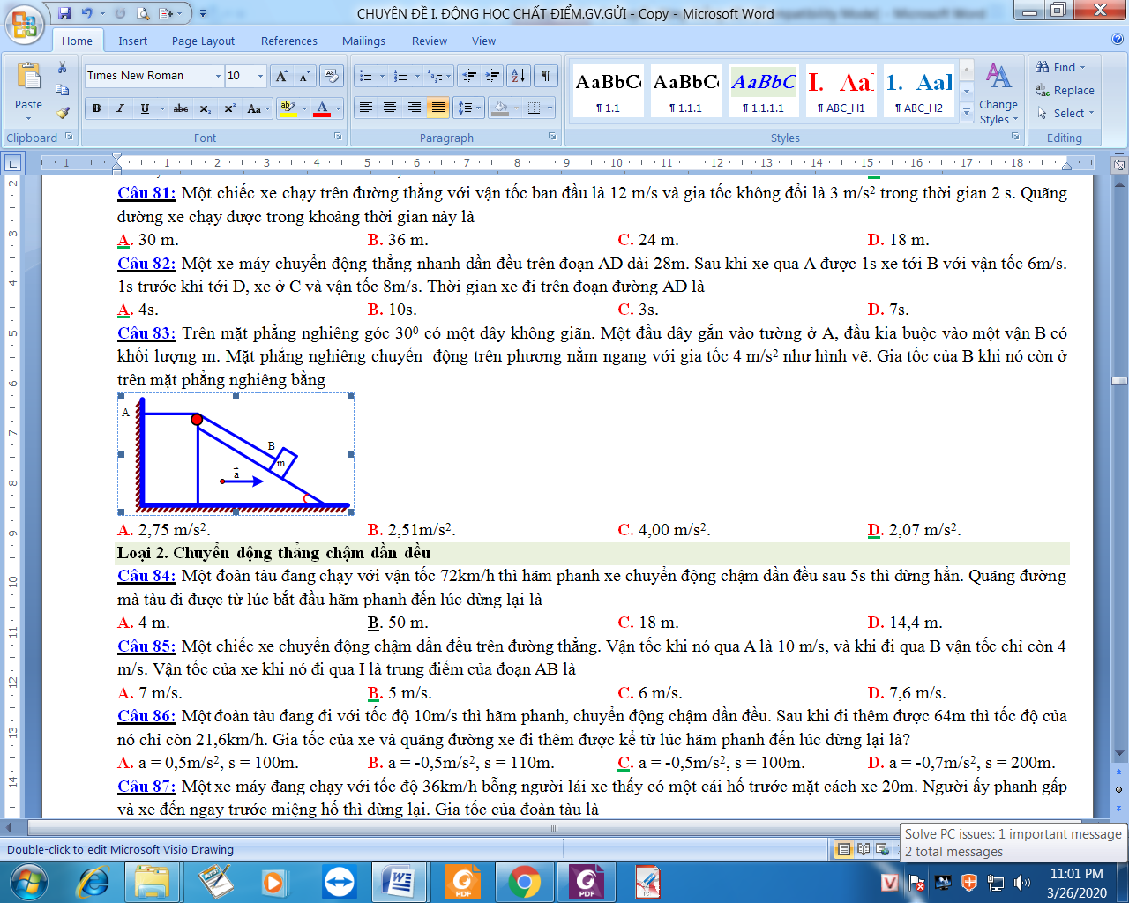**C.** 4,00 m/s2. **D.** 2,07 m/s2.

**Câu 18:** Công thức liên hệ giữa vận tốc và gia tốc trong chuyển động thẳng biến đổi đều được xác định

**A.** Chuyển động nhanh dần đều a và v cùng dấu. Chuyển động chậm dần đều a và v trái dấu

**B.** Chuyển động nhanh dần đều a và v trái dấu. Chuyển động chậm dần đều a và v trái dấu

**C.** Chuyển động nhanh dần đều a và v trái dấu. Chuyển động chậm dần đều a và v cùng dấu

**D.** Chuyển động nhanh dần đều a và v cùng dấu. Chuyển động chậm dần đều a và v cùng dấu

**Câu 19:** Trên đường thẳng, ô tô chuyển động nhanh dần đều trên hai đoạn đường liên tiếp bằng nhau và bằng 150 m, lần lượt trong 6 s và 3 s. Gia tốc của ô tô **gần giá trị nào nhất** sau đây?

**A.** 7,2m/s2. **B.** 2,1 m/s . **C.** 5,6 m/s2. **D.** 4,3 m/s2.

**Câu 20**: Một vật chuyển động thẳng nhanh dần đều đi đoạn đường s1 = 24 m và s2 = 64 m trong hai khoảng thời gian liên tiếp bằng nhau là 4s. Vận tốc ban đầu và gia tốc của vật lần lượt là

**A.** 2,5 (m/s) và 1 (m/s2). **B.** 6 (m/s) và 2,5 (m/s2).

**C.** 16 (m/s) và 3 (m/s2). **D.** 1 (m/s) và 2,5 (m/s2).

**Câu 21:** Một người đứng ở sân ga nhìn đoàn tàu bắt đầu chuyển bánh nhanh dần đều trên một đường thẳng thì thấy toa thứ nhất đi qua trước mặt mình trong 3 giây. Trong thời gian Δt toa thứ 15 đi qua trước mặt người ấy, Δt **gần giá trị nào nhất** sau đây?

**A.** 0,4 s. **B.** 0,5 s. **C.** 0,3 s. **D.** 0,7 s.

**Câu 22:** Một người chạy có đồ thị vận tốc theo thời gian như hình vẽ. Quãng đường người đó chạy được trong 16s kể từ lúc bắt đầu chạy là

v(m/s)

t(s)

4

8

4

12

16

8

O

**A.** 100m. **B.** 75m.

**C.** 125m **D.** 150m.

**Câu 23:** Đồ thị vận tốc – thời gian của một vật chuyển động ở hình bên. Tỉ số về độ lớn gia tốc của vật trong thời gian OA và AB là:

**A.** 1 **B.** 1/2 **C.** 1/3 **D.** 3

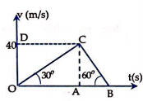

**Câu 24:** Trong phòng thực hành, những dụng cụ thí nghiệm thuộc loại dễ vỡ là

**A.** lực kế, các bộ phận thí nghiệm cơ như xe lăn, ròng rọc.

**B.** ống nghiệm, cốc thủy tinh, nhiệt kế.

**C.** đèn cồn, các hóa chất, những dụng cụ làm bằng nhựa.

**D.** đèn cồn, hóa chất, ống nghiệm.

**Câu 25:** Một vật được thả rơi tự do không vận tốc đầu từ độ cao h so với mặt đất tại nơi có gia tốc trọng trường g=10m/s2. Quãng đường vật rơi trong nửa thời gian sau dài hơn quãng đường vật rơi trong nửa thời gian đầu 40m. Tính độ cao h và tốc độ của vật khi chạm đất.

**A.** 70m; 40m/s **B.** 80m; 50m/s **C.** 70m; 40m/s **D.** 80m; 40m/s

**Câu 26:** Người ta treo đèn có trọng lượng 12 N bằng hai sợi dây như hình vẽ. Hai đầu dây có chiều dài bằng nhau và hợp với nhau một góc bằng 600. Lực căng của mỗi sợi dây bằng

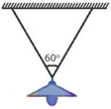**A.**N. **B.** 12 N.

**C.** 24 N. **D.**N.

**Câu 27** : Một vật được thả rơi tự do không vận tốc đầu từ độ cao h biết trong 7s cuối cùng vật rơi được 385m, cho g = 10m/s2. Tính thời gian cần thiết để vật rơi 85m cuối cùng

**A.** 3s **B.** 2s **C.** 4s **D.** 1s

**Câu 28:** Sắp xếp theo đúng thứ tự các bước làm thí nghiệm đo gia tốc rơi tự do:

**a.** Đặt trụ thép tại vị trí tiếp xúc với nam châm điện N và bị giữ lại ở đó.

**b.** Dịch chuyển cổng quang điện ra xa dần nam châm điện, thực hiện lại các thao tác 3, 4, 5, 6 bốn lần nữa. Ghi lại thời gian t tương ứng với quãng đường s.

**c.** Bố trí thí nghiệm như hình

**d.** Nhấn nút RESET của đồng hồ MC964 để chuyển các số hiển thị về giá trị ban đầu 0.000.

**e.** Nhấn nút của hộp công tắc kép để ngắt điện vào nam châm điện. Trụ thép rơi xuống và chuyển động đi qua cổng quang điện

**f.** Cắm nam châm điện vào ổ A và cổng quang điện vào ổ B ở mặt sau của đồng hồ đo thời gian hiện số.

**g.** Ghi lại các giá trị thời gian hiển thị trên đồng hồ.

**h.** Đặt MODE đồng hồ đo thời gian hiện số ở chế độ thích hợp A ↔ B

**A.** c – d – e – g – b – f – h – a**. B.** c – f – h – a – d – e – g – b

**C.** c – f – e – g – b – h – a – d**. D.** c – f – g – b – h – a – d – e**.**

**Câu 29:** Lực kế trong hình bên đang chỉ ở vạch 10 N.Nếu lấy g = 9,8 m/s2. Khối lượng của vật treo vào lực kế bằng

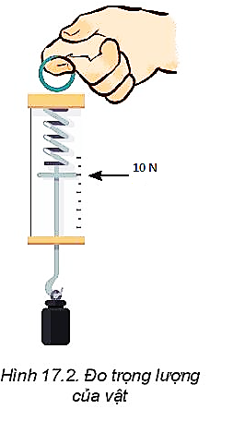

10 N

**A.**1,02 kg. **B.** 1,00 kg.

**C.**10,0 kg. **D.** 9,80 kg.

**Câu 30:** Ở một đồi cao h0 = 100 m người ta đặt một súng cối nằm ngang và muốn bắn sao cho quả đạn rơi về phía bên kia của tòa nhà, gần bức tường AB nhất. Biết tòa nhà cao

h = 20 m và tường AB cách đường thẳng đứng qua chỗ bắn là l = 100 m. Lấy g = 10 m/s2. Tìm khoảng cách từ chỗ bắn viên đạn chạm đất đến chân tường AB.

**A.** 12,6 m. **B.** 11,8 m. **C.** 9,6 m. **D.** 14,8 m.

**Câu 31:** Một vật được ném từ một điểm M ở độ cao h = 45 m với vận tốc ban đầu

v0 = 20 m/s lên trên theo phương hợp với phương nằm ngang một góc 450. Lấy g = 10 m/s2, bỏ qua lực cản của không khí. Quỹ đạo của vật, độ cao cực đại vật đạt được so với mặt đất và thời gian vật bay trong không khí lần lượt là:

**A.** Quỹ đạo là 1 parabol, 55m, 3,73s **B.** Quỹ đạo là 1 parabol, 45m, 4,73s

**C.** Quỹ đạo là 1 parabol, 65m, 1,73s **D.** Quỹ đạo là 1 parabol, 35m, 2,73s

**Câu 32:** Chọn phát biểu***sai*** về quán tính.

**A.** Quán tính là tính chất của mọi vật có xu hướng chống lại sự thay đổi vận tốc.

**B.** Nếu không chịu tác dụng của lực nào thì một vật đang đứng yên sẽ tiếp tục đứng yên.

**C.** Nếu chịu tác dụng của hệ lực không cân bằng thì gia tốc của vật không thay đổi

**D.** Nếu chịu tác dụng của hệ lực cân bằng thì vận tốc của vật không thay đổi.

**Câu 33:** Một lực F1 tác dụng lên vật có khối lượng m1 làm cho vật chuyển động với gia tốc a1. Lực F2 tác dụng lên vật có khối lượng m2 làm cho vật chuyển động với gia tốc a2. Biết F2 = F1/3 và m1 = 0,4m2  thì a2/a1 bằng

**A.** 15/2. **B.** 6/5. **C.** 2/15. **D.** 5/6.

**Câu 34:** Một xe tải chở hàng có tổng khối lượng xe và hàng là 4 tấn, khởi hành với gia tốc 0,3 m/s2. Khi không chở hàng xe tải khởi hành với gia tốc 0,6 m/s2. Biết rằng lực tác dụng vào ô tô trong hai trường hợp đều bằng nhau. Khối lượng của xe lúc không chở hàng

**A.** 1,0 tấn. **B.** 1,5 tấn. **C.** 2,0 tấn. **D.** 2,5 tấn

**Câu 35:** Hai xe A và B cùng đặt trên mặt phẳng nằm ngang, đầu xe A có gắn một lò xo nhẹ. Đặt hai xe sát nhau để lò xo bị nén rồi buông nhẹ để hai xe chuyển động ngược chiều nhau. Tính từ lúc thả tay, xe A và B đi được quãng đường lần lượt là 1m và 2m trong cùng một khoảng thời gian. Biết lực cản của môi trường tỉ lệ với khối lượng của xe. Tỉ số khối lượng của xe A so với xe B là

**A.** 2. **B.** 0,5. **C.** 4. **D.** 0,25

**Câu 36:** Trên hành tinh X , gia tốc rơi tự do chỉ bằng $1/4$ gia tốc rơi tự do trên trái đất. Vậy nếu thả vật rơi từ độ cao h trên trái đất mất thời gian là t thì cũng ở độ cao đó vật sẽ rơi trên hành tinh X mất bao lâu?

**A.** 4t **B.** 2t **C.** t/2 **D.** t/4

**Câu 37:** Bình chở An bằng xe đạp điện. Bình nói với An: “Bình đi mà hóa ra đứng ”. Trong câu nói này, Bình đã chọn ai làm mốc?

**A.** An. **B.** Bình. **C.** không chọn ai cả. **D.** Cả Bình và An.

**Câu 38:** Tốc độ trung bình của máu chảy trong động mạch là 20cm/s. Quãng đường mà một hồng cầu đi được trong 24 giờ **gần nhất với giá trị nào sau đây?**

**A.** 1720 m. **B.** 432 km. **C.** 17 km. **D.** 9,6 km.

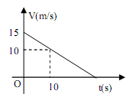**Câu 39**: Một vật chuyển động thẳng biến đổi đều với đồ thị vận tốc như hình vẽ. Công thức đường đi của chuyển động này là (trong đó s tính bằng mét, t tính bằng giây).

**A**. s = 15t + 0,25t2 **B**. s = -15.t -0,25t2

**C**. s = 15t + 25t2  **D**. s=15.t- 0,25t2

**Câu 40:** Một người bơi ngang từ bờ bên này sang bờ bên kia của một dòng sông rộng 50 m có dòng chảy theo hướng từ Bắc xuống Nam. Do nước sông chảy mạnh nên khi sang đến bờ bên kia thì người đó đã trôi xuôi theo dòng nước 50 m. Độ dịch chuyển của người đó là

**A.** 50m. **B.** m. **C.** 100 m. **D.** m.

**Câu 41:** Một chất điểm chuyển động trên một đường thẳng. Đồ thị độ dịch chuyển theo thời gian của chất điểm được mô tả như hình vẽ. Tốc độ trung bình của chất điểm trong khoảng thời gian từ 0 đến 5s là

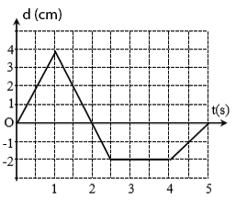**A.** 1,6cm/s. **B.** 6,4cm/s.

**C.** 4,8cm/s. **D.** 2,4cm/s..

**Câu 42:** Một chú khỉ khối lượng 10 kg trèo lên một sợi dây nhẹ thẳng đứng treo vào móc với gia tốc 2 m/s2. Lấy g = 10 m/s2. Lực căng của sợi dây khi chú khỉ đang trèo có độ lớn bằng

1. 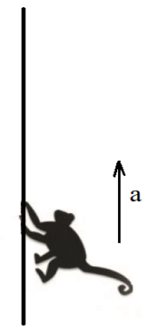20 N. **B.** 120 N.
2. **C.** 118 N. **D.** 80 N.

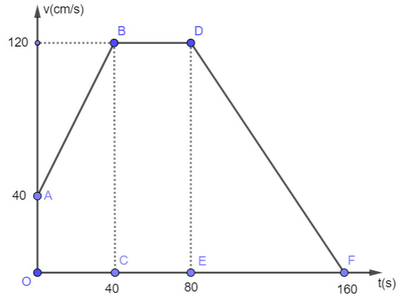**Câu 43:** Dựa vào đồ thị (v – t) của vật chuyển động trong hình. Hãy xác định gia tốc và độ dịch chuyển của vật trong giai đoạn: Từ 0 s đến 40 s.

A. 2cm/s2, 3200cm. B. 2m/s2, 3200m

C. 2,2cm/s2, 320cm. D. 2cm/s2, 320cm

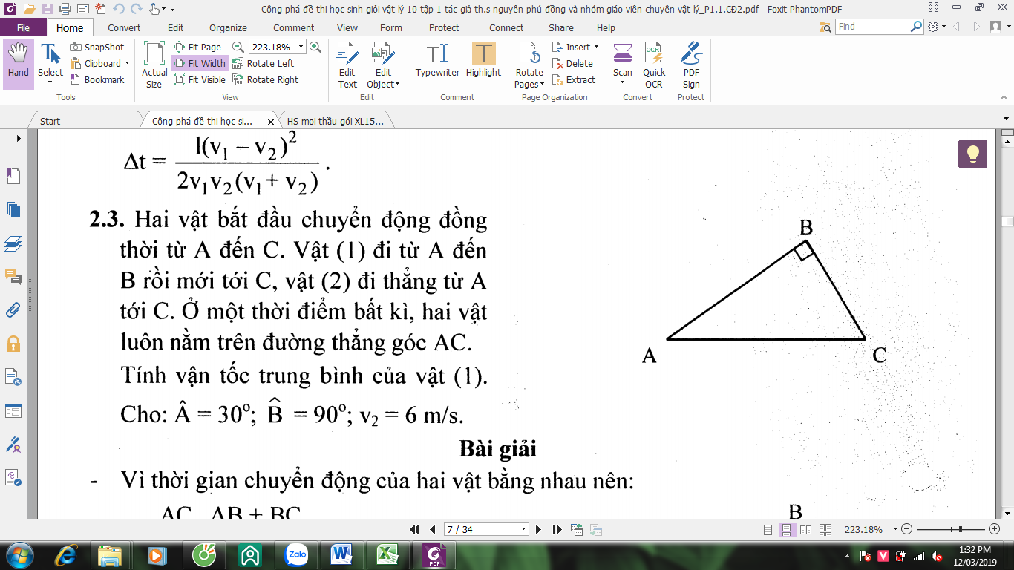**Câu 44**: Hai vật bắt đầu chuyển động đồng thời từ *A* đến *C*. Vật (1) đi từ *A* đến *B* rồi mới tới *C*, vật (2) đi thẳng từ *A* tới *C*. Ở một thời điểm bất kì, hai vật luôn nằm trên đường thẳng góc *AC*. Tính vận tốc trung bình của vật (1).

Cho: 

**A**.8,2m/s **B**. 8,2cm/s **C**. 6,2m/s **D**. 6,2cm/s

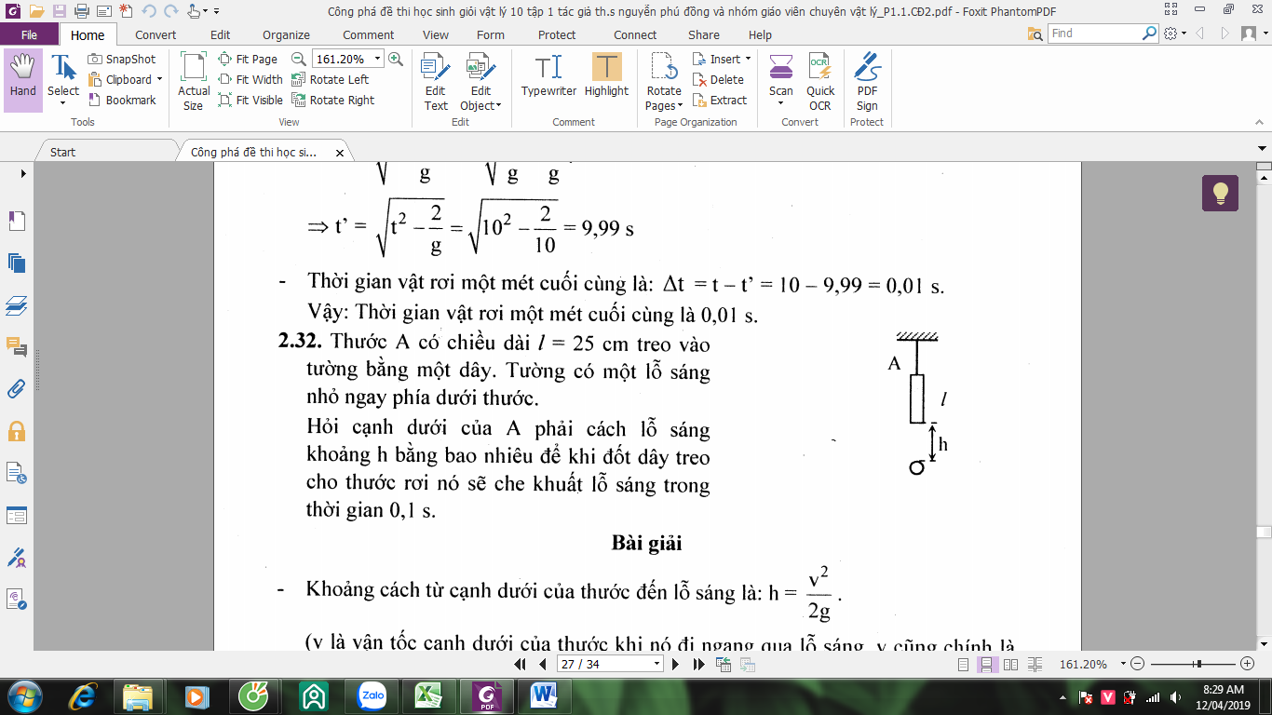**Câu 45:** Thước *A* có chiều dài  treo vào tường bằng một dây. Tường có một lỗ sáng nhỏ ngay phía dưới thước. Hỏi cạnh dưới của A phải cách lỗ sáng khoảng h bằng bao nhiêu để khi đốt dây treo cho thước rơi nó sẽ che khuất lỗ sáng trong thời gian 0,1 s.

**A**. 20 cm. **B**. 15cm. **C**. 12cm. **D**. 18cm.

**Câu 46:** Một hộp chứa cát ban đầu đứng yên, được kéo trên sàn bằng một sợi dây với lực kéo . Hệ số ma sát giữa hộp với sàn là µ = 0,35. Hỏi góc giữa dây và phương ngang phải là bao nhiêu để kéo được lượng cát lớn nhất? Lấy 

**A**. 19,30 **B**. 17,30 **C**. 20,30 **D**. 16,30 **Câu 47:** Một người đứng ở một đỉnh dốc bờ biển ném một hòn đá ra biển. Hỏi người ấy phải ném hòn đá dưới một góc bằng bao nhiêu so với phương nằm ngang để nó rơi xa chân bờ biển nhất. Khoảng cách xa nhất ấy là bao nhiêu? Cho biết bờ dốc thẳng đứng, hòn đá được ném từ độ cao  so với mặt nước và có vận tốc đầu là  Lấy 

**A.** 300; 34,63m. B. 300; 35,63m. C. 450; 34,63m. D. 450; 36,63m.

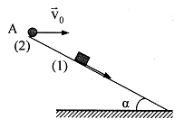**Câu 48:** Trên một dốc nghiêng  buông một vật nhỏ từ  Vật nhỏ trượt xuống dốc không ma sát. Sau khi buông vật này  cũng từ  bắn một viên bi nhỏ theo phương ngang với vận tốc đầu  Xác định  để bi trúng vào vật trượt trên dốc nghiêng. Bỏ qua lực cản của không khí. Lấy 

**A**. 8,7m/s **B**. 6,7m/s **C**. 7,7m/s **D.** 9,7m/s

**Câu 49:** Hai vật chuyển động với các vận tốc không đổi trên hai đường thẳng vuông góc. Cho ; . Tại thời điểm khoảng cách giữa hai vật nhỏ nhất thì vật  cách giao điểm của hai quỹ đạo đoạn . Hỏi lúc đó vật  cách giao điểm trên đoạn  là bao nhiêu?

**A**. 750m. **B**. 700m. **C**. 850m. **D**. 720m.

**Câu 50:** Một ô tô chở khách giữa hai địa điểm  và  cách nhau một khoảng . Chuyển động của ô tô gồm hai giai đoạn: khởi hành tại  chuyển động nhanh dần đều và sau đó tiếp tục chuyển động chậm dần đều để dừng lại ở . Biết rằng độ lớn gia tốc của ô tô trong suốt quá trình chuyển động không vượt quá .Phải mất ít nhất bao nhiêu thời gian để ô tô đi từ  đến ?

**A**. 40s. B. 35s. C. 42s. D. 45s.

------------------------------------------Hết-----------------------------------

***( Giám thị coi thi không giải thích gì thêm! )***